这个可以参考我们之前定位的max-file-size主题，在这个主题中，我们通过DEBUG单步调试的方式，了解了springframework和tomcat的集成关系：
具体参考《tomcat如何配合springboot处理multipart请求.jpeg》

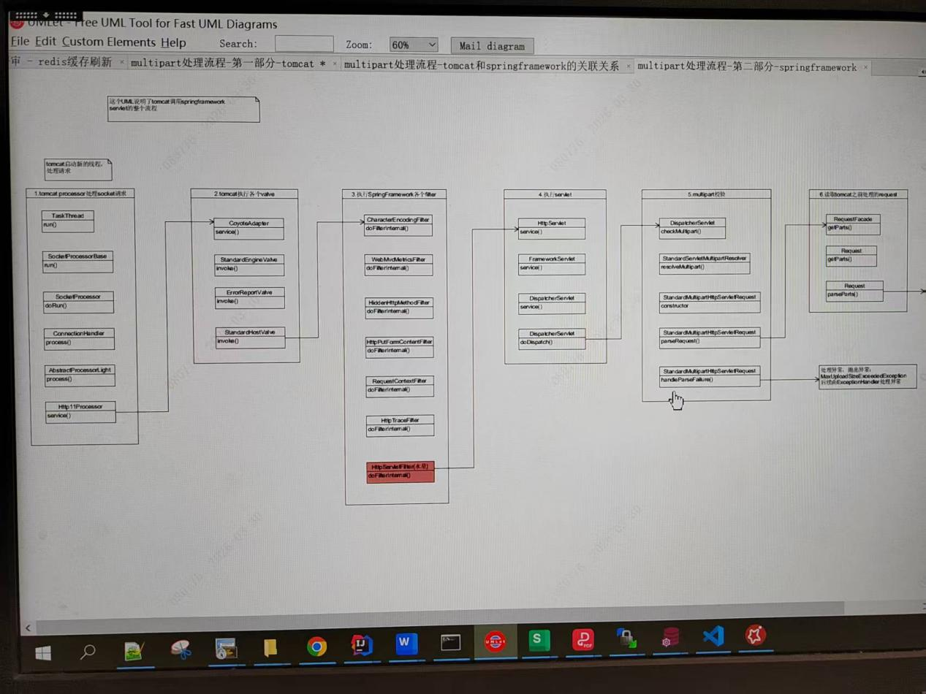

从代码角度来看，是springframework将tomcat作为依赖引进来，tomcat是springframework处理http请求的java容器；
从实际执行情况来看：处理一个Http请求。springframework只是作为tomcat中的一个servlet(DispatchServlet)。
后续我们继续详细处理一下这两者的关系。

展示tomcat在spring中执行步骤的方法

arthas打印堆栈法

具体步骤参考《如何打印tomcat堆栈》，我们详细记录了通过arthas打印某次springboot发布的服务的堆栈。
堆栈参考：
《arthas stack打印的DispatcherServlet堆栈.txt》
《arthas statck打印的GreetingController堆栈.txt》

打印异常堆栈法
我们模拟各种异常场景，打印异常堆栈。比如设置multipart 最大上传2MB文件，然后我们上传一笔3MB的文件，后台就会打印异常堆栈，把tomcat + springframework处理multipart的整个代码流程打印出来。

单步调试法

